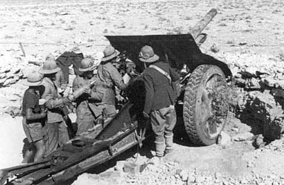**OL Taak M&M – Wereldoorlogen – Leerjaar 2**.

Oorlog buiten Europa.

De Eerste Wereldoorlog speelde zich voornamelijk af in Europa. Miljoenen mannen stierven daar in de loopgraven. Maar buiten Europa werd vooral een bewegingsoorlog uitgevochten. Er werd hard gevochten om de Duitse kolonies in Afrika en ook in het Midden-Oosten hielden de geallieerden flink thuis tegen de Ottomanen. In deze taak ga je daar meer over leren.

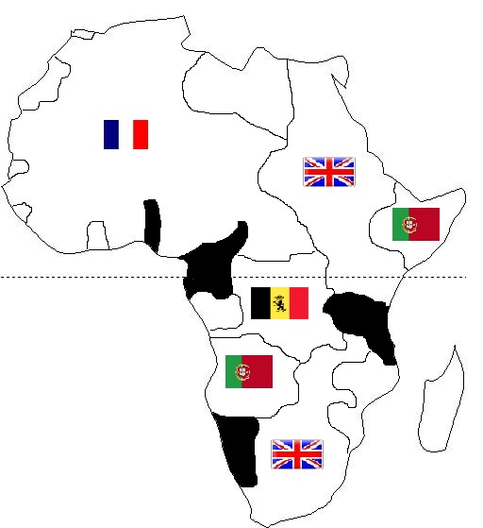

**Opdracht 1:** Kijk naar de kaart van Afrika

De gekleurde gebieden zijn de Duitse kolonies begin 1914. Door welke grote koloniale machten worden ze omringd? Noem er minstens drie.

…………………………………………

…………………………………………

………………………………………....

…………………………………………

Leg uit waarom de kolonies in geval van oorlog moeilijk te verdedigen waren. Noem minstens twee redenen.

………………………………………..

………………………………………..

………………………………………..

………………………………………..

Wat voor verschillen zouden er zijn in de manier van vechten in Europa en de manier waarop er in Afrika gevochten werd? Noem er drie

………………………………………………………………………………………………

………………………………………………………………………………………………

………………………………………………………………………………………………

De oorlog in het westen van Afrika was in 1916 voorbij. In Oost-Afrika aan de andere kant bleken de Duitsers het de Geallieerden erg moeilijk te maken. De Duitse generaal von Lettow-Vorbeck vocht een guerrillaoorlog, en hield met ongeveer 15.000 soldaten een heel leger bezig. Toen von Lettow- Vorbeck zich op 23 november 1918 overgaf, hadden de Geallieerden in totaal 1.000.000 man (soldaten en ondersteunend personeel, zoals inlandse dragers) bij de achtervolging ingezet!

Hoe zou het komen dat de Duitsers zich pas 12 dagen na de wapenstilstand in Europa overgaven?

……………………………………………………………………………………………………………………………………………………………………………………………………

Zoek op wat een guerrillaoorlog is. ………………………………………

Tijdens de oorlog in Afrika werd er veel gebruik gemaakt van binnenlandse troepen. De meerderheid van von Lettow-Vorbeck’s troepen bestonden uit Askari’s, Afrikaanse troepen uit Duits Oost-Afrika. Deze Askari’s waren goed gedisciplineerde troepen en erg gemotiveerd.

**Opdracht 2:**

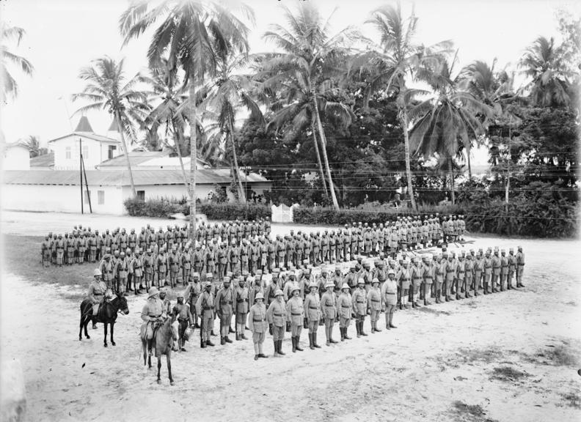Bekijk de foto hierboven. Je ziet drie compagnieën Duitse Askari troepen.

Wat valt je op aan de officieren die de Askari’s leiden?

……………………………………………………………………………………………………………………………………………………………………………………………………

Kolonialisme = opzetten van handelsposten en/of forten in andere landen, met als doel winst te maken en de belangen van het moederland te dienen.

Imperialisme = veroveren van gebieden om er heerschappij uit te oefenen en de inheemse bevolking ‘op te voeden’.

Is de foto op de vorige pagina een voorbeeld van kolonialisme of van imperialisme? Leg ook uit waarom!

………………………………………………………………………………………………………………………………………………………………………………………………………………………………………………………………………………………………………

Deze verschillen kwam je in alle legers in Afrika tegen. De aantallen gedode mensen in alleen al Oost-Afrika liegen er niet om. Tegenover 10.000 Britse blanke en 2.200 Duitse blanke slachtoffers stonden 100.000 gedode Afrikaanse troepen (aan beide zijden) en ongeveer 265.000 Afrikaanse burgerslachtoffers.

De meeste van deze doden zijn niet omgekomen door oorlogsgeweld. Noem drie manieren waarop deze doden gevallen zouden kunnen zijn.

………………………………………………………………………………………………………………………………………………………………………………………………………………………………………………………………………………………………………

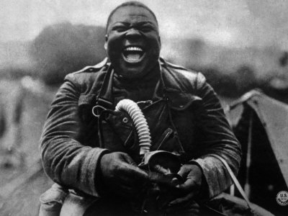Noem nog drie beroepen of diensten waarvoor de Afrikaanse soldaten of burgers door de blanken ingezet konden worden.

………………………………………………

………………………………………………

………………………………………………

In Amerika mochten African-Americans tot 1916 geen wapens dragen in het leger, maar alleen als drager of als chauffeur dienen. Bedenk een reden waarom de Amerikanen dit eerst niet wilden.

…………………………………………………….

…………………………………………………….

…………………………………………………….

De Europeanen hadden geen enkele moeite om Afrikaanse troepen uit hun kolonies te halen en voor ze te laten vechten. Bedenk een reden waarom de Afrikaanse troepen zo gemotiveerd waren.

………………………………………………………………………………………………………………………………………………………………………………………………………………………………………………………………………………………………………

Bedenk een voordeel van de inzet van inheemse troepen.

……………………………………………………………………………………………………………………………………………………………………………………………………

Bedenk ook een nadeel van de inzet van inheemse troepen.

……………………………………………………………………………………………………………………………………………………………………………………………………

Bedenk wat twee redenen voor de Europeanen waren om oorlog te gaan voeren in Afrika.

……………………………………………………………………………………………………………………………………………………………………………………………………

Een ander groot oorlogsgebied (zowel letterlijk en figuurlijk) was het Midden-Oosten. Hier vochten de Geallieerden tegen het Ottomaanse Rijk. De Britten hadden hierin het grootste aandeel, en hadden als doel om het Ottomaanse Rijk zo snel mogelijk uit de oorlog te stoten.

**Opdracht 3:** Beantwoord de volgende vragen:

In het Midden-Oosten bevinden zich grote voorraden van een erg gewilde grondstof. Welke grondstof zou dat kunnen zijn?

……………………………………………………………………………………………………………………………………………………………………………………………………

Waarin zou deze grondstof in 1914 verwerkt kunnen worden? Geef twee voorbeelden.

……………………………………………………………………………………………………………………………………………………………………………………………………

De oorlog speelde zich grotendeels af in de woestijn. Welke drie problemen bracht dat met zich mee?

………………………………………………………………………………………………………………………………………………………………………………………………………………………………………………………………………………………………………

Tijdens de veldtochten in het Midden-Oosten probeerden de Geallieerden lokale volkeren tegen de Ottomanen op te stoken. Een voorbeeld hiervan is de Britse kolonel T.E. Lawrence, die de geschiedenis ingaat als Lawrence of Arabia. Het is zijn taak om de *sjerif* van Mekka in opstand te laten komen tegen de Ottomaanse Sultan.

Hierlangs zie je een afbeelding van T.E. Lawrence

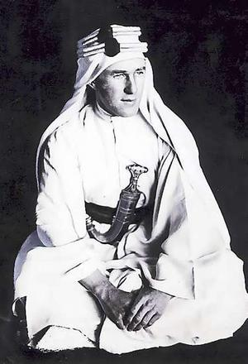**Opdracht 4:** Wat valt je op aan de kleding van T.E. Lawrence?

………………………………………………………….

………………………………………………………….

Noem twee redenen waarom hij deze kleding zou dragen.

………………………………………………………….

………………………………………………………….

Wat voor argument zou hij kunnen gebruiken om de sjerif van Mekka in opstand te laten komen?

Bedenk er een en vul deze hieronder in.

………………………………………………………….

………………………………………………………….

………………………………………………………….

………………………………………………………….

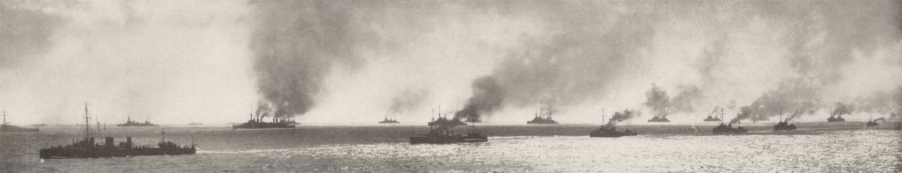De Britten hadden het idee om de zeestraat te veroveren die tussen Europa en het grootste deel van Turkije ligt. Zo konden ze namelijk de Russen bevoorraden. Dit wilden ze doen door de kustverdediging met scheepsgeschut kapot te schieten. Het plan mislukte echter, en de Britten, die niet van opgeven wilden weten, gingen over tot landingen om te proberen de zeestraat te veroveren. Dit wordt de Gallipoli campagne (= veldtocht) genoemd, naar het schiereiland waar om gevochten werd.

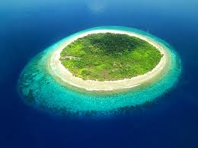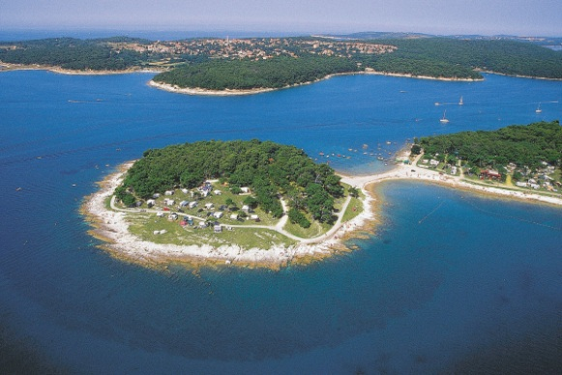

**Opdracht 5:** Linksboven zie je een schiereiland, rechtsboven een eiland. Wat is het verschil tussen die twee?

……………………………………………………………………………………………………………………………………………………………………………………………………

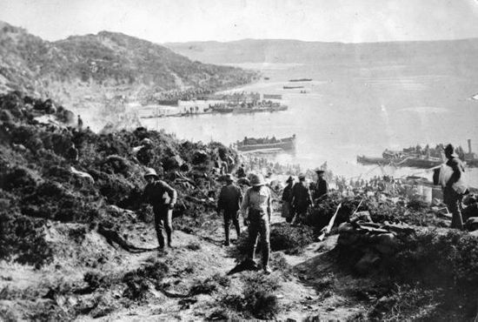

Hiernaast zie je een foto van de landingen.

Hoe kwamen de soldaten aan land?

………………………………………………..

………………………………………………..

………………………………………………...

Waarom was dit gevaarlijk?

…………………………………………………

…………………………………………………

…………………………………………………

Noem drie manieren waarop de verdedigers in het voordeel waren.

………………………………………………………………………………………………………………………………………………………………………………………………………………………………………………………………………………………………………

[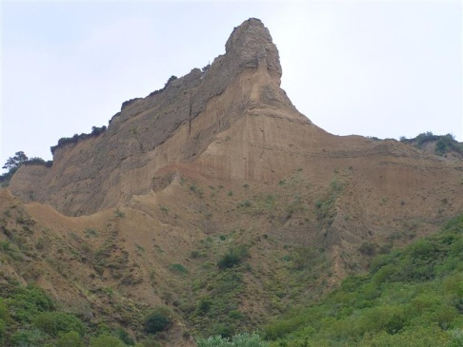](http://upload.wikimedia.org/wikipedia/commons/d/d3/The_sphynx_gallipoli.JPG)

Kijk naar de foto hiernaast

Was het terrein voor de soldaten voordelig of nadelig om op te vechten? Leg ook uit waarom.

……………………………………………………

……………………………………………………

……………………………………………………

De Gallipoli campagne bleek ook niet doorslaggevend. Beide partijen bevochten elkaar zo hevig dat er geen vooruitgang werd geboekt (ook mede door de aarzeling van de Britten om onbekend terrein in te trekken). Hierdoor gingen beide partijen, net als aan het Westfront, zich ingraven in loopgraven en schuilholen.

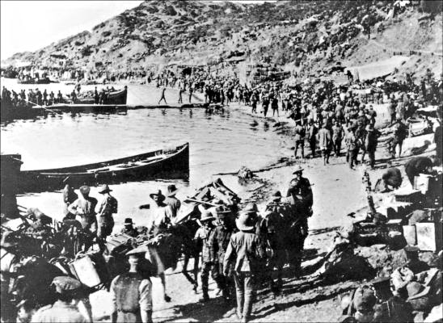**Opdracht 6:** Hier rechts zie je een afbeelding van Anzac Cove, een van de landingsstranden op Gallipoli.

Dit was geen ideale plaats voor een kamp. Geef twee redenen waarom.

…………………………………………….

……………………………………………..

……………………………………………..

……………………………………………..

ANZAC staat voor “Australian and New Zealand Army Corps”.

Waarom vochten Australiërs en Nieuw Zeelanders voor de Britten?

……………………………………………..

……………………………………………...

Na meer dan een jaar vastgezeten te hebben, gaven de Britten het ten slotte op. Ze hadden de troepen immers hard nodig aan het Westfront. Ze evacueerden hun leger, en de laatste Britse soldaten verlieten Gallipoli eind 1915. Hun legers hadden een gevoelige nederlaag geleden tegen de Ottomanen.

Bedenk wat voor gevolgen de terugtrekking zou kunnen hebben voor:

De premier van Groot-Brittannië.

……………………………………………………………………………………………………………………………………………………………………………………………………

De Britse soldaten.

……………………………………………………………………………………………………………………………………………………………………………………………………

De Ottomaanse soldaten.

……………………………………………………………………………………………………………………………………………………………………………………………………

De Ottomaanse sultan.

……………………………………………………………………………………………………………………………………………………………………………………………………



*37. De leerling leert een kader van tien tijdvakken te gebruiken om gebeurtenissen, ontwikkelingen en personen in hun tijd te plaatsen. De leerling leert hierbij over kenmerkende aspecten van de volgende tijdvakken: tijd van wereldoorlogen (1900 – 1950)*

Doelen:

*40. De leerling leert historische bronnen te gebruiken om zich een beeld van een tijdvak te vormen of antwoorden te vinden op vragen, en hij leert daarbij ook de eigen cultuurhistorische omgeving te betrekken.*